# Java8在接口中定义方法体的不合理之处

## 情景：

1. 定义一个Person，有一个hello方法
2. 定义一个Hello接口，有一个hello方法
3. 定义一个student，继承Person类，实现Hello接口
4. 创建student实例，调用hello方法

## 情况一：

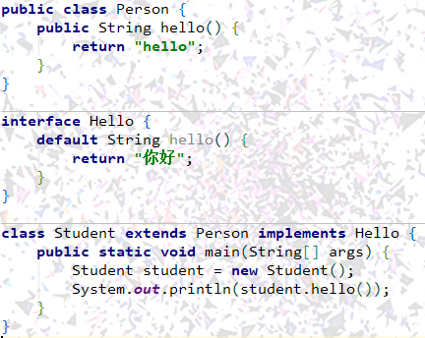

正常打印hello

## 情况二：

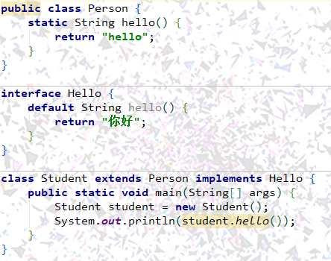

Idea编译不报错，但运行时Javac编译报错

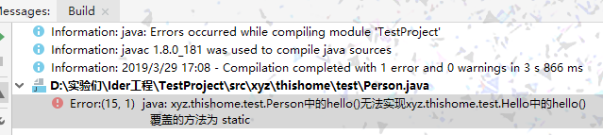

## 情况三：

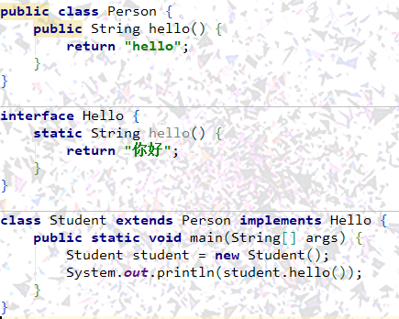

正常打印hello

## 情况四：

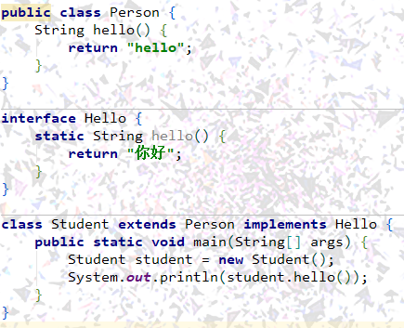

正常打印hello

## 情况五

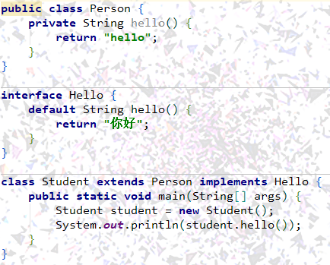

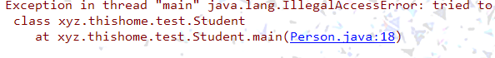

编译正常，运行报异常